PROYECTO DE SISTEMAS I

Proyecto - Desarrollo Incremental - versión inicial

Grupo SQLitos

Integrantes
JARED LUIS ASTURIZAGA VILLARREAL
JOSE ANTONIO MONTES FLORES
JHEREMY JHOSTIN RAMIREZ ARCANI
JORGE ANGEL CORES ANDRADE
DUSTIN FERNANDO VACA AGUILAR

La Paz, 15 de septiembre de 2026

1. Nombre de grupo
Grupo SQLitos
2. Nombre del Proyecto
LABCONTROL — Sistema Web para la Gestión y Control de Laboratorios del Centro de Cómputo
Tipo de proyecto: Sistema Web.
Descripción:
LABCONTROL es un sistema web orientado a centralizar y mejorar la gestión de los laboratorios del Centro de Cómputo de la Sede Univalle La Paz. El sistema busca facilitar la consulta de horarios y disponibilidad de los laboratorios, gestionar solicitudes de uso, registrar la utilización de equipos y permitir el reporte y seguimiento de incidencias relacionadas con los equipos informáticos.
La propuesta busca reducir la dependencia de procesos manuales, hojas físicas y consultas presenciales, proporcionando información organizada y accesible para estudiantes, docentes y personal encargado del Centro de Cómputo.
Nombre del Proyecto | LABCONTROL
Tipo de Proyecto | Sistema / Aplicación Web
Descripción (Contexto del Proyecto) | LABCONTROL es un sistema web orientado a centralizar y mejorar la gestión de los laboratorios del Centro de Cómputo de la Sede Univalle La Paz. El sistema busca facilitar la consulta de horarios y disponibilidad de los laboratorios, gestionar solicitudes de uso, registrar la utilización de equipos y permitir el reporte y seguimiento de incidencias relacionadas con los equipos informáticos.  La propuesta busca reducir la dependencia de procesos manuales, hojas físicas y consultas presenciales, proporcionando información organizada y accesible para estudiantes, docentes y personal encargado del Centro de Cómputo.

3. Integrantes
N.º | Integrante | Rol inicial
1 | Jared Luis Asturizaga Villarreal | Líder / Coordinación
2 | Jheremy Jhostin Ramirez Arcani | Analista
3 | Jorge Ángel Cores Andrade | Backend / Base de Datos
4 | José Antonio Montes Flores | Frontend / UX-UI
5 | 5to integrante | QA / Tester

4. Product Backlog
ID | Historia de Usuario | Prioridad | Puntos | Iteración
HU-01 | Controlar quién entra al sistema (Autenticación) | Alta | 8 | 1
HU-11 | Administrar información de laboratorios | Media | 8 | 1
HU-10 | Configuración de laboratorios y horarios | Media | 8 | 1
HU-03 | Consultar horarios de laboratorios | Media | 3 | 1
HU-02 | Consultar disponibilidad de laboratorios | Alta | 3 | 1
HU-04 | Solicitud de reserva de laboratorio | Alta | 5 | 1
HU-05 | Confirmación de envío de solicitud | Alta | 5 | 1
HU-06 | Listado de "Mis Solicitudes" | Media | 3 | 1
HU-07 | Consultar estado de una solicitud | Media | 3 | 1
HU-08 | Gestión directa de solicitudes (Aprobar / Rechazar) | Alta | 5 | 2
HU-09 | Monitoreo de estado de laboratorios | Media | 3 | 2
HU-15 | Ver laboratorios libres en tiempo real | Alta | 3 | 2
HU-12 | Reportar equipos dañados | Media | 5 | 2
HU-13 | Métricas del Panel Principal (Dashboard) | Media | 5 | 2
HU-14 | Ver estadísticas de uso | Media | 5 | 2
HU-16 | Registro de incidencias en laboratorios | Baja | 8 | 3
HU-17 | Historial general de reservas del sistema | Baja | 5 | 3

5. Priorización XP
ID | Historia de Usuario Consolidada | Prioridad XP | Puntos | Iteración | Justificación según la Guía XP
HU-01 | Controlar quién entra al sistema (Autenticación / Registro) | Alta | 8 | 1 | Dependencia inicial: Es la puerta de entrada indispensable para gestionar roles y permisos del sistema.
HU-02 | Consultar disponibilidad de laboratorios en tiempo real (HU-02 + HU-15) | Alta | 5 | 1 | Flujo principal: El usuario primero necesita ver qué laboratorios están disponibles para poder reservar.
HU-03 | Consultar horarios de laboratorios | Media | 3 | 1 | Flujo de valor: Complementa la disponibilidad consultando los bloques de tiempo operativos.
HU-04 | Solicitud de reserva de laboratorio | Alta | 5 | 1 | Valor principal (Core): Es la acción clave del negocio (equivalente a "Reservar cita" del diagrama).
HU-05 | Confirmación de envío de solicitud | Alta | 5 | 1 | Cierre del flujo principal: Da respuesta inmediata y certidumbre al usuario tras solicitar la reserva.
HU-06 | Listado de "Mis Solicitudes" y su estado (HU-06 + HU-07) | Media | 5 | 1 | Seguimiento del usuario: Permite al usuario revisar las solicitudes enviadas en el flujo base.
HU-08 | Gestión directa de solicitudes (Aprobar / Rechazar) | Alta | 5 | 2 | Gestión administrativa: Proceso de aprobación por parte del encargado/administrador.
HU-09 | Monitoreo del estado operativo de laboratorios | Media | 3 | 2 | Panel operativo: Vista interactiva de control para administradores en tiempo real.
HU-11 | Administrar información de laboratorios y horarios (HU-11 + HU-10) | Media | 8 | 2 | Configuración: Permite a los administradores crear/modificar laboratorios para alimentar las búsquedas.
HU-13 | Panel Principal de Métricas y Estadísticas de uso (HU-13 + HU-14) | Media | 8 | 3 | Analítica: Reportes agregados que no bloquean la operación base.
HU-16 | Registro de incidencias y equipos dañados (HU-16 + HU-12) | Baja | 8 | 3 | Gestión de excepciones: Manejo de contingencias y fallos reportados en laboratorios.
HU-17 | Historial general de reservas del sistema | Baja | 5 | 3 | Auditoría: Consulta de datos históricos para análisis a largo plazo.

6. Diseño Funcional
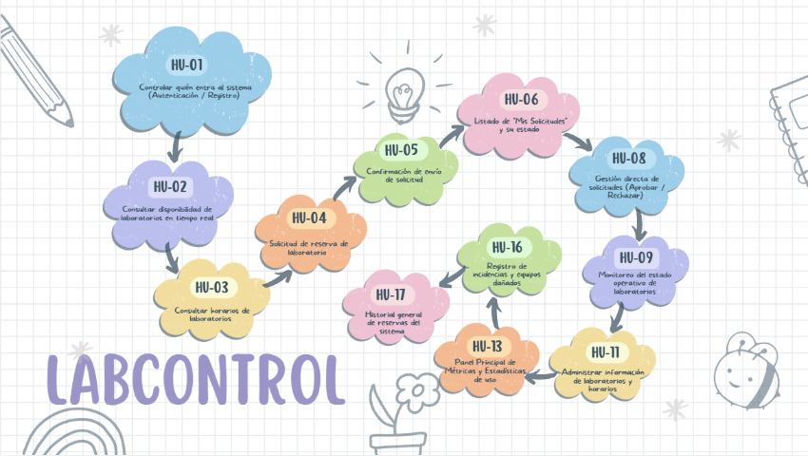
7. Diseño de Arquitectura
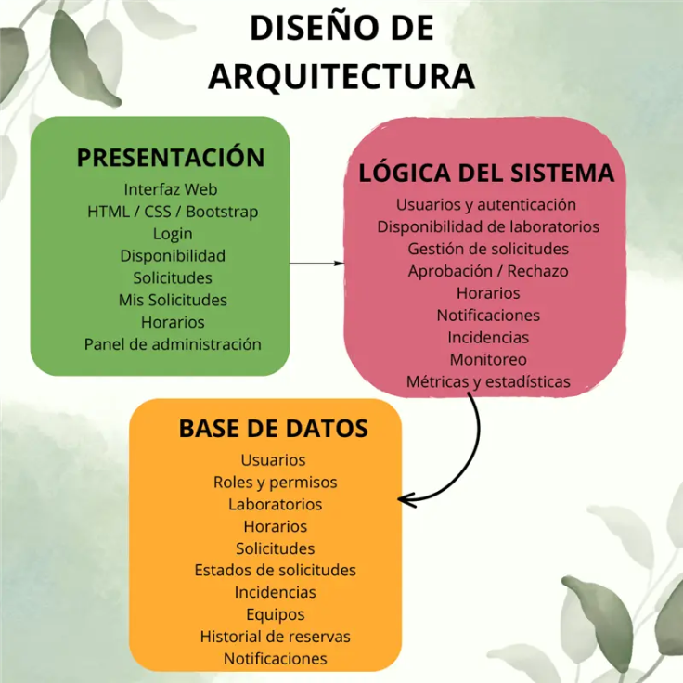

8. Modelo de la Base de Datos
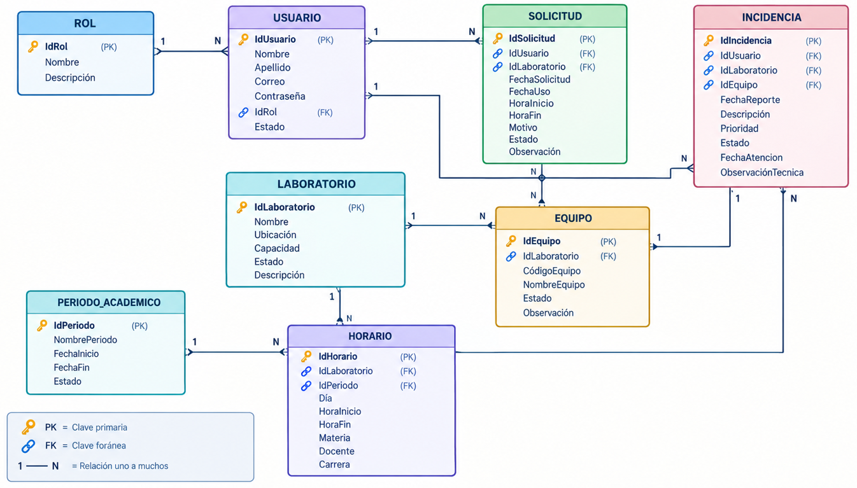

9. Diseño de Interfaces
Login 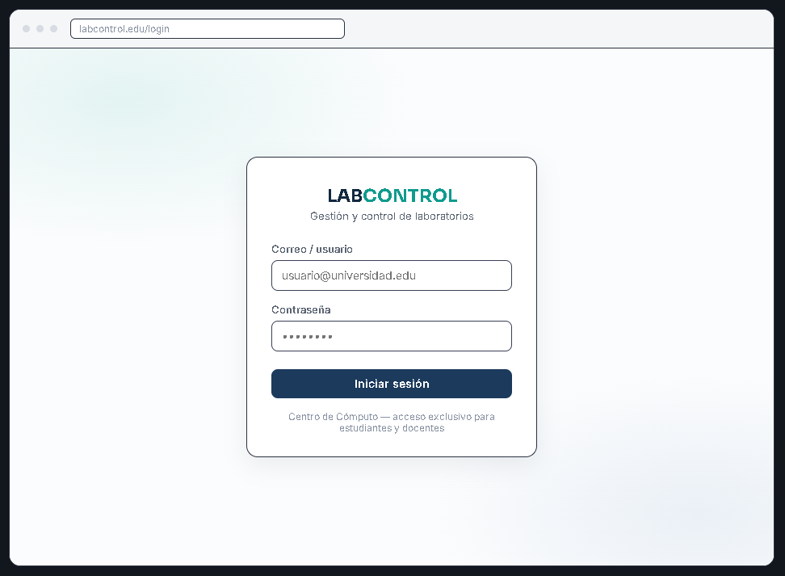
Dashboard Principal
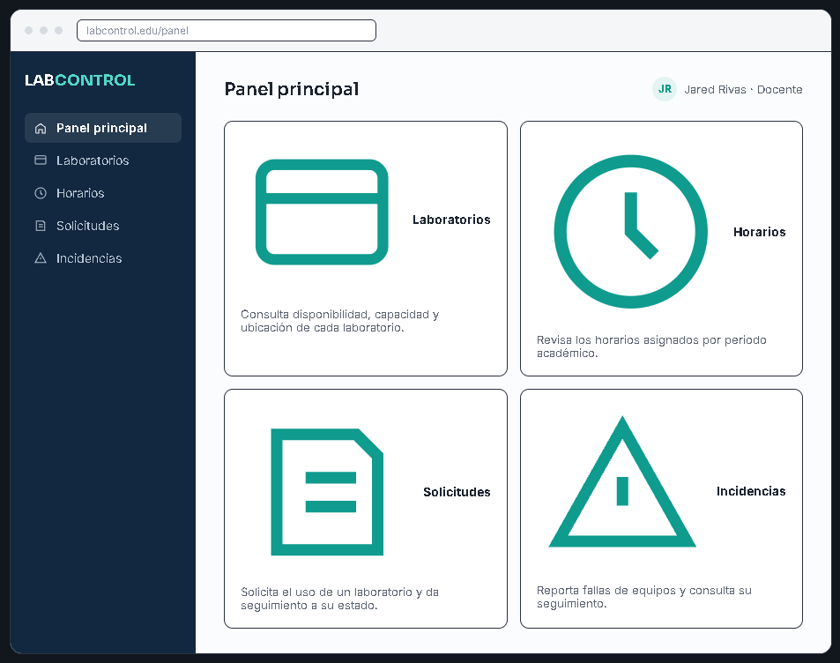
Consulta de Laboratorios
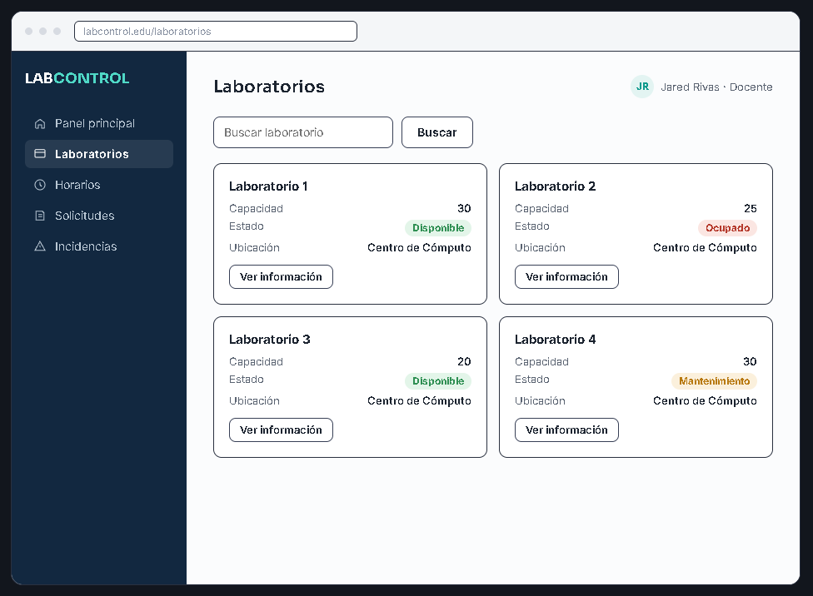
Consulta de Horarios
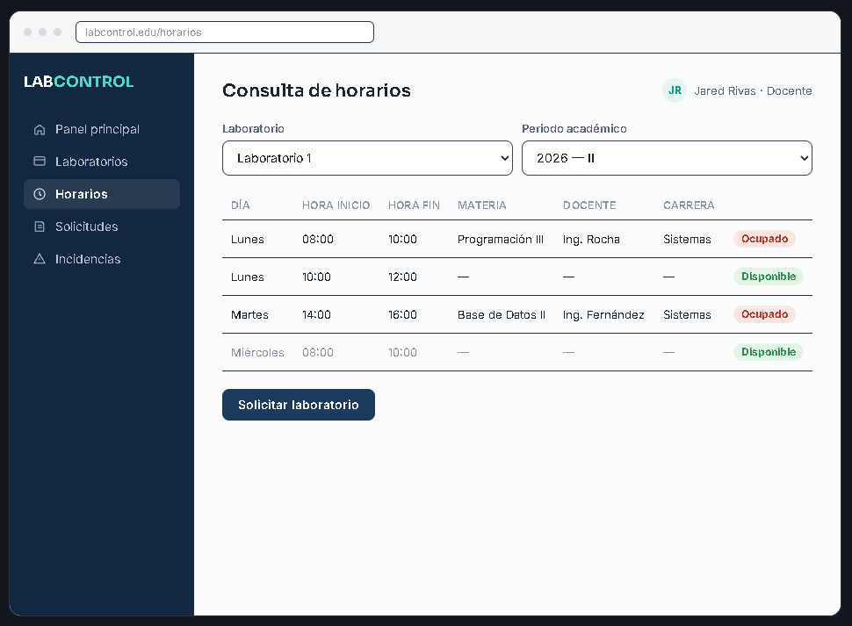
Solicitar laboratorio
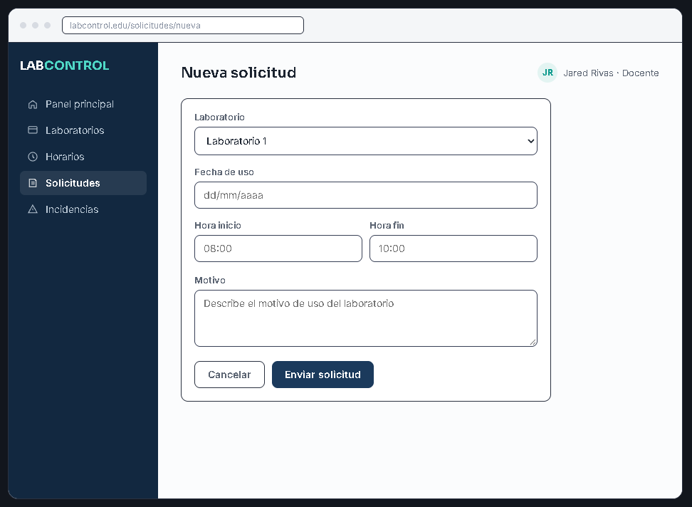
Solicitudes del Usuario
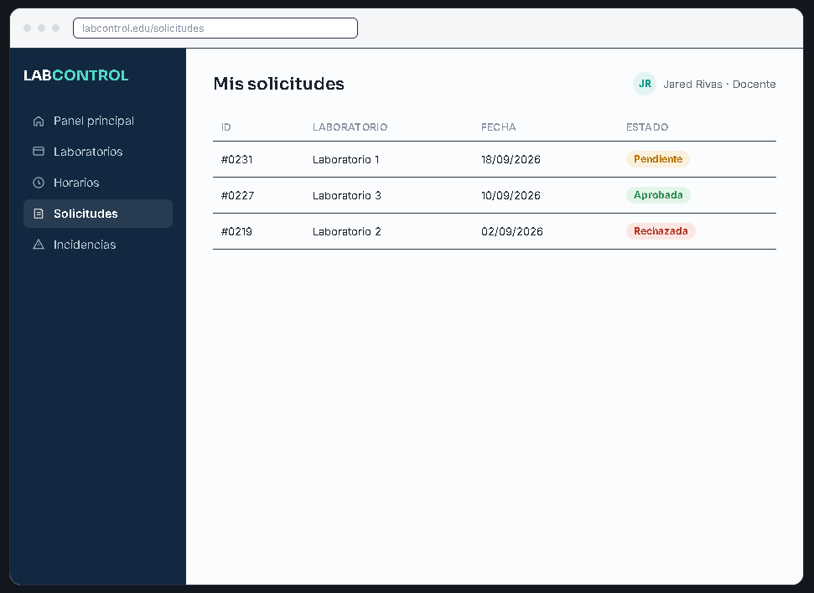
Reportajes de Incidencias
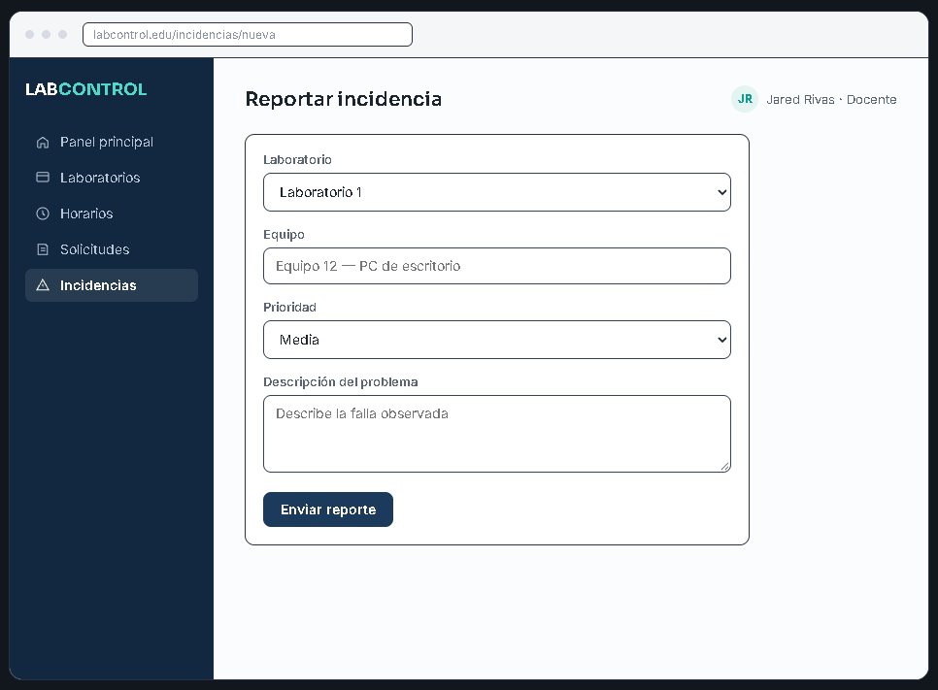
Panel de Gestión
